Пришло время рассказать немного о тех, кто каждый месяц обновляет нашу школьную стенгазету, кто на протяжении всего месяца ищет информацию для будущих статей, кто следит за всеми событиями в школе и в мире, про участников объединения по интересам «Юный журналист».
Итак, наша творческая команда.
Главный редактор – Бойко Ю. В.. Руководитель нашей команды. Очень креативная, добрая, понимающая. Любит петь, танцевать, читать книги, рисовать картины по номерам. По знаку зодиака – Близнецы. Девиз по жизни: «Если жизнь полосами… остановись на белой и иди вдоль».
Заместитель главного редактора – Карпович Виктория, учащаяся 10 класса. Весёлая, открытая девчонка. Любит покреативить, а также очень много покушать. Прекрасный цветочек. Главный координатор идей, которые всегда оказываются классными.
Редактор – Дорогуш Вероника, учащаяся 10 класса. Творческая личность. Яркая, отзывчивая, всегда поможет и поддержит в трудную минуту. Она любит проводить время за чтением книг, но и с друзьями погулять никогда не против.
Редактор – Залуцкая Дарья, учащаяся 7 класса. Это яркая девочка, «без комплексов», творческая, артистичная. Любит бывать во всех местах сразу. Любознательная, поэтому часто выбирает для написания статей рубрику «Это интересно знать». Любимое занятие – пение.
Редактор – Савченко Анастасия, учащаяся 8 «А» класса. Девочка с «красивым голосом». Часто выступает на сцене в роли ведущей, но также она замечательно поёт. Увлекается не только творчеством, но и любит в футбол погонять.
Редактор – Рабушко Анастасия, учащаяся 8 «А» класса. «Заводила» всей творческой команды. Любит рассказывать интересные истории. Весёлая и никогда не унывающая. Любит петь, но говорит, что у неё нет голоса. Всегда следит за модными тенденциями.
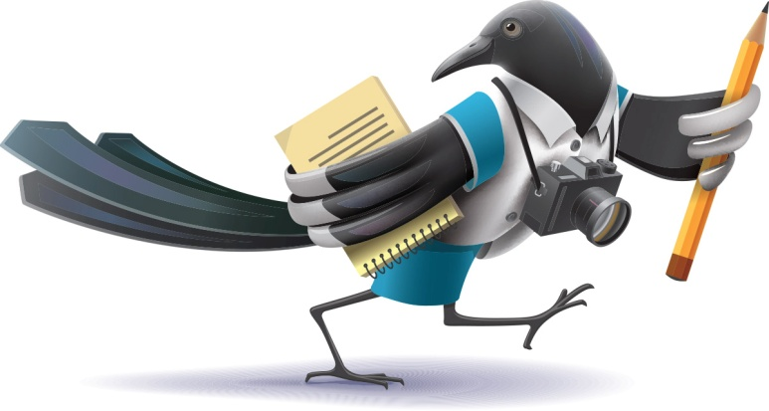
Фотокорреспондент – Головач Ангелина, учащаяся 10 класса. Добрая и спокойная девочка. Любит поболтать, занимается фотографией, берётся за любые темы написания статей.
Репортёр – Хотяева Ксения, учащаяся 8 «Б» класса. Разносторонняя личность, «хохотушка-вреднушка». Любит общение с людьми, а также занимается вокалом, танцами. Обожает собачек и кошечек.
Обозреватель – Бойко Дмитрий, учащийся 10 класса. Единственный участник команды мужского рода. Наблюдательный, находчивый и хитрый. Любит играть на гитаре и пианино. Будущий программист.
Юный журналист – Рабушко Анастасия

